El. část plováku
APD 70

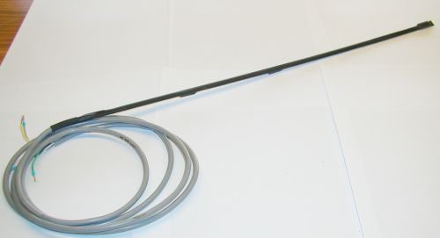

Charakteristika

El. část hladinového snímače.

Popis

Plovákový snímač APD70 se používá k hlídání množství desinfekční kapaliny v desinfekčním automatu APD70. Snímač rozpoznává 3 stavy kapaliny (prázdno, 1/2 zaplaveno, plno). El. část se vkládá do kovové části a utěsní se pomocí gumového těsnění a matice proti vniknutí kapaliny. Snímaní je prováděno jazýčkovými kontakty, které spíná magnet v nadnášené části plováku (puku). Puk se pohybuje po kovové části.

Technické údaje

Délka aktivní části: 500mm
Délka kabelu: 2m (po domluvě i delší)
Počet snímaných poloh: 3
Počet jaz. kontaktů: 4
Použitý kabel: 5x0,34 konce vodičů zajištěny dutinkami
Barvy vodičů zelený - společný
bílý, žlutý – spodní hladina
šedý – střední hladina
hnědý – vrchní hladina

